DETERMINAZIONE DELLA DIFFERENZA DI ORE TRA I FUSI
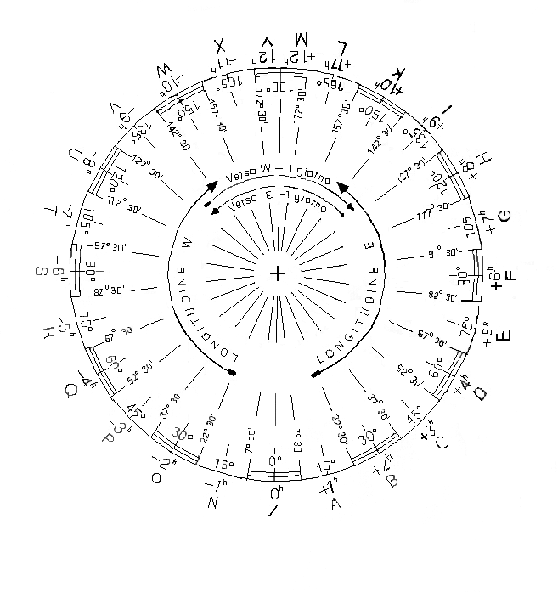
Per ottenere la differenza tra due fusi o tra due ore legali di Stati diversi, leggere il valore e il segno del fuso corrispondente alla longitudine di ciascuna posizione data o del fuso utilizzato per l’ora legale di ciascun Stato.
La differenza algebrica tra i valori ottenuti mi dà il numero di ore che si vuol determinare. Andando verso Est il numero di ore si somma, verso Ovest si sottrae.
Nel caso si voglia determinare l’ora stimata di arrivo espresso in ora legale o del fuso corrispondente, si può determinare la differenza fuso con la seguente sottrazione algebrica,
Diff. Fuso = Fuso di arrivo – Fuso di partenza
quindi
Ora (e data) di arrivo = Ora (e data) di partenza + Durata della traversata + Diff. Fuso
⇑ ⇑
somma aritmetica somma algebrica

Prof. Elio DE VESCOVI
28-4-2007

